BÁO CÁO TÀI CHÍNH
CÔNG TY CỔ PHẦN THAN CỌC SÁU – VINACOMIN

Cho năm tài chính kết thúc ngày 31/12/2015

(đã được kiểm toán)

NỘI DUNG

 | Trang
Báo cáo của Ban Giám đốc | 2 – 3
Báo cáo kiểm toán | 4
Báo cáo tài chính đã được kiểm toán
Bảng cân đối kế toán | 5 – 6
Báo cáo kết quả hoạt động kinh doanh | 7
Báo cáo lưu chuyển tiền tệ | 8
Thuyết minh Báo cáo tài chính | 9 – 30

BÁO CÁO CỦA BAN GIÁM ĐỐC

Ban Giám đốc Công ty Cổ phần Than Cọc Sáu - Vinacomin (sau đây gọi tắt là “Công ty”) trình bày Báo cáo của mình và Báo cáo tài chính của Công ty cho năm tài chính kết thúc ngày 31 tháng 12 năm 2015

CÔNG TY

Công ty Cổ phần Than Cọc Sáu – Vinacomin là Công ty Cổ phần được chuyển đổi từ Doanh nghiệp nhà nước theo Quyết định số 2042/QĐ-BCN ngày 08/06/2006 của Bộ Công nghiệp. Công ty hoạt động theo giấy chứng nhận đăng ký doanh nghiệp công ty cổ phần, mã số 5700101002, đăng ký lần đầu ngày 02 tháng 01 năm 2007, đăng ký thay đổi lần 4 ngày 26 tháng 04 năm 2013.

Trụ sở chính của Công ty tại Phường Cẩm Phú – Thành phố Cẩm Phả - Tỉnh Quảng Ninh

HỘI ĐỒNG QUẢN TRỊ VÀ BAN GIÁM ĐỐC

Các thành viên của Hội đồng quản trị, Ban giám đốc và Ban Kiểm soát đã điều hành Công ty trong kỳ và tại ngày lập báo cáo bao gồm:

Hội đồng Quản trị

Ông Phạm Hồng Tài Chủ tịch HĐQT
Ông Vũ Văn Khẩn Thành viên HĐQT
Ông Lưu Hoàng Sinh Thành viên HĐQT
Ông Nguyễn Hữu Trường Thành viên HĐQT
Ông Nguyễn Tấn Long Thành viên HĐQT

Ban Giám đốc

Ông Vũ Văn Khẩn Giám đốc
Ông Nguyễn Tấn Long Phó Giám đốc
Ông Lê Văn Giáp Phó Giám đốc
Ông Trần Sơn Hà Phó Giám đốc
Ông Nguyễn Văn Thuấn Phó Giám đốc
Ông Vũ Văn Hùng Phó Giám đốc

Ban Kiểm soát

Ông Mai Tất Lã Trưởng ban Kiểm soát
Bà Nguyễn Thị Mai Anh Thành viên
Bà Vũ Thiện Thành Thành viên

KIỂM TOÁN VIÊN

Công ty TNHH Kiểm toán và Thẩm định giá Việt Nam (AVA) đã thực hiện kiểm toán Báo cáo tài chính năm 2015 cho Công ty.

CÔNG BỐ TRÁCH NHIỆM CỦA BAN GIÁM ĐỐC ĐỐI VỚI BÁO CÁO TÀI CHÍNH

Ban Giám đốc Công ty chịu trách nhiệm về việc lập Báo cáo tài chính phản ánh trung thực, hợp lý tình hình hoạt động, kết quả hoạt động kinh doanh và tình hình lưu chuyển tiền tệ của Công ty trong kỳ. Trong quá trình lập Báo cáo tài chính, Ban Giám đốc Công ty cam kết đã tuân thủ các yêu cầu sau:
- Xây dựng và duy trì kiểm soát nội bộ mà Ban Giám đốc và Ban quản trị Công ty xác định là cần thiết để đảm bảo cho việc lập và trình bày báo cáo tài chính không còn sai sót trọng yếu do gian lận hoặc do nhầm lẫn;
- Lựa chọn các chính sách kế toán thích hợp và áp dụng các chính sách này một cách nhất quán;
- Đưa ra các đánh giá và dự đoán hợp lý và thận trọng;
- Nêu rõ các chuẩn mực kế toán được áp dụng có được tuân thủ hay không, có những áp dụng sai lệch trọng yếu đến mức cần phải công bố và giải thích trong báo cáo tài chính hay không;
- Lập và trình bày các báo cáo tài chính trên cơ sở tuân thủ các chuẩn mực kế toán, chế độ kế toán và các quy định có liên quan hiện hành;
- Lập các báo cáo tài chính dựa trên cơ sở hoạt động kinh doanh liên tục, trừ trường hợp không thể cho rằng Công ty sẽ tiếp tục hoạt động kinh doanh.

Ban Giám đốc Công ty đảm bảo rằng các sổ kế toán được lưu giữ để phản ánh tình hình tài chính của Công ty, với mức độ trung thực, hợp lý tại bất cứ thời điểm nào và đảm bảo rằng Báo cáo tài chính tuân thủ các quy định hiện hành của Nhà nước. Đồng thời có trách nhiệm trong việc bảo đảm an toàn tài sản của Công ty và thực hiện các biện pháp thích hợp để ngăn chặn, phát hiện các hành vi gian lận và các vi phạm khác.

Ban Giám đốc Công ty cam kết rằng Báo cáo tài chính đã phản ánh trung thực và hợp lý tình hình tài chính của Công ty tại thời điểm 31 tháng 12 năm 2015, kết quả hoạt động kinh doanh và tình hình lưu chuyển tiền tệ cho năm tài chính kết thúc cùng ngày, phù hợp với chuẩn mực, chế độ kế toán doanh nghiệp Việt Nam và tuân thủ các quy định hiện hành có liên quan.

Cam kết khác

Ban Giám đốc cam kết rằng Công ty không vi phạm nghĩa vụ công bố thông tin theo quy định tại Thông tư số 155/2015/TT-BTC ngày 06/10/2015 của Bộ Tài chính hướng dẫn về việc công bố thông tin trên Thị trường chứng khoán.

Thay mặt Ban Giám đốc

Vũ Văn Khẩn
Giám đốc
Quảng Ninh, ngày 28 tháng 03 năm 2016

Số : /BCKT/TC/NV6

BÁO CÁO KIỂM TOÁN ĐỘC LẬP

Kính gửi: Quý Cổ đông, Hội đồng Quản trị và Ban Giám đốc

Công ty Cổ phần Than Cọc Sáu - Vinacomin

Chúng tôi đã kiểm toán Báo cáo tài chính kèm theo của Công ty Cổ phần Than Cọc Sáu - Vinacomin được lập ngày 28 tháng 03 năm 2016, từ trang 5 đến trang 30, bao gồm: Bảng cân đối kế toán tại ngày 31 tháng 12 năm 2015, Báo cáo kết quả hoạt động kinh doanh, Báo cáo lưu chuyển tiền tệ cho năm tài chính kết thúc cùng ngày và Bản Thuyết minh báo cáo tài chính.

Trách nhiệm của Ban Giám đốc

Ban Giám đốc Công ty chịu trách nhiệm về việc lập và trình bày trung thực và hợp lý báo cáo tài chính của Công ty theo chuẩn mực kế toán, chế độ kế toán doanh nghiệp Việt Nam và các quy định pháp lý có liên quan đến việc lập và trình bày báo cáo tài chính và chịu trách nhiệm về kiểm soát nội bộ mà Ban Giám đốc xác định là cần thiết để đảm bảo cho việc lập và trình bày báo cáo tài chính không có sai sót trọng yếu do gian lận hoặc nhầm lẫn.

Trách nhiệm của Kiểm toán viên

Trách nhiệm của chúng tôi là đưa ra ý kiến về báo cáo tài chính dựa trên kết quả của cuộc kiểm toán. Chúng tôi đã tiến hành kiểm toán theo các chuẩn mực kiểm toán Việt Nam. Các chuẩn mực này yêu cầu chúng tôi tuân thủ chuẩn mực và các quy định về đạo đức nghề nghiệp, lập kế hoạch và thực hiện cuộc kiểm toán để đạt được sự đảm bảo hợp lý về việc liệu báo cáo tài chính của Công ty có còn sai sót trọng yếu hay không.
Công việc kiểm toán bao gồm thực hiện các thủ tục nhằm thu thập các bằng chứng kiểm toán về các số liệu và thuyết minh trên báo cáo tài chính. Các thủ tục kiểm toán được lựa chọn dựa trên xét đoán của kiểm toán viên, bao gồm đánh giá rủi ro có sai sót trọng yếu trong báo cáo tài chính do gian lận hoặc nhầm lẫn. Khi thực hiện đánh giá các rủi ro này, kiểm toán viên đã xem xét kiểm soát nội bộ của Công ty liên quan đến việc lập và trình bày báo cáo tài chính trung thực, hợp lý nhằm thiết kế các thủ tục kiểm toán phù hợp với tình hình thực tế, tuy nhiên không nhằm mục đích đưa ra ý kiến về hiệu quả của kiểm soát nội bộ của Công ty. Công việc kiểm toán cũng bao gồm đánh giá tính thích hợp của các chính sách kế toán được áp dụng và tính hợp lý của các ước tính kế toán của Ban Giám đốc cũng như đánh giá việc trình bày tổng thể báo cáo tài chính.
Chúng tôi tin tưởng rằng các bằng chứng kiểm toán mà chúng tôi đã thu thập được là đầy đủ và thích hợp làm cơ sở cho ý kiến kiểm toán của chúng tôi.

Ý kiến của Kiểm toán viên

Theo ý kiến của chúng tôi, báo cáo tài chính đã phản ánh trung thực và hợp lý, trên các khía cạnh trọng yếu tình hình tài chính của Công ty Cổ phần Than Cọc Sáu - Vinacomin tại ngày 31 tháng 12 năm 2015, cũng như kết quả hoạt động kinh doanh và tình hình lưu chuyển tiền tệ cho năm tài chính kết thúc cùng ngày, phù hợp với chuẩn mực kế toán, chế độ kế toán doanh nghiệp Việt Nam và các quy định pháp lý có liên quan đến việc lập và trình bày báo cáo tài chính.

Báo cáo kiểm toán này phát hành thay thế Báo cáo kiểm toán số 1274 /BCKT/TC/NV6 ngày 04/03/2016 về báo cáo tài chính năm 2015 của Công ty Cổ phần Than Cọc Sáu – Vinacomin, do Công ty TNHH Kiểm toán và Thẩm định giá Việt Nam phát hành

Công ty TNHH Kiểm toán và Thẩm định giá Việt Nam (AVA)

Nguyễn Bảo Trung  Phó Tổng Giám đốc  Giấy CN ĐKHN kiểm toán số: 0373-2014-126-1 |  | Nguyễn Mai Lan  Kiểm toán viên  Giấy CN ĐKHN kiểm toán số: 1425-2014-126-1
Hà Nội, ngày 04 tháng 04 năm 2016

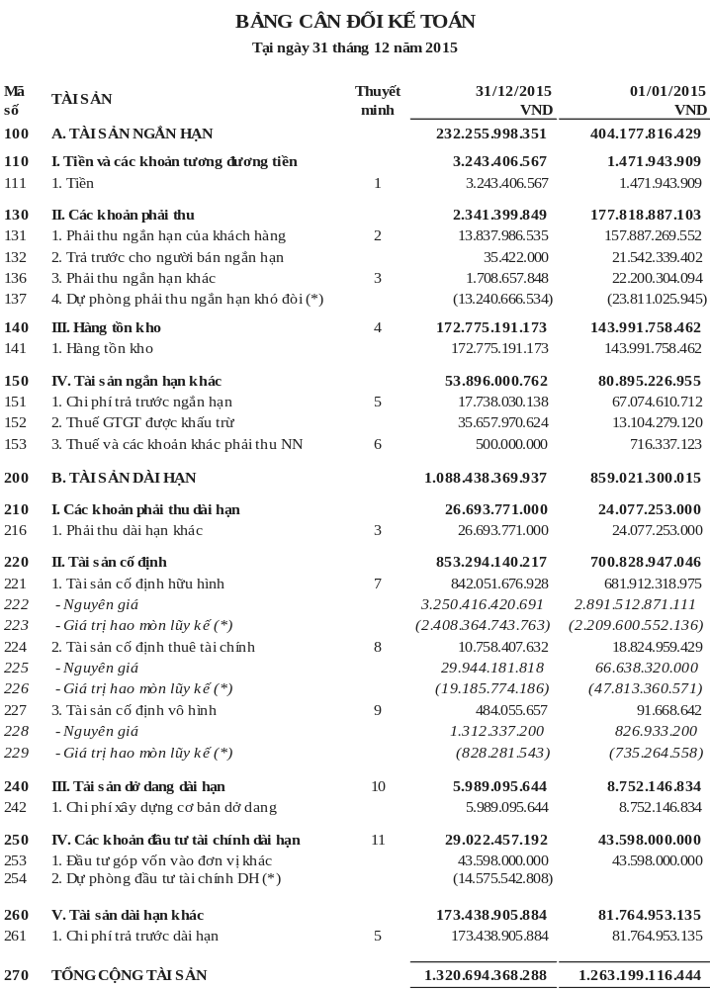

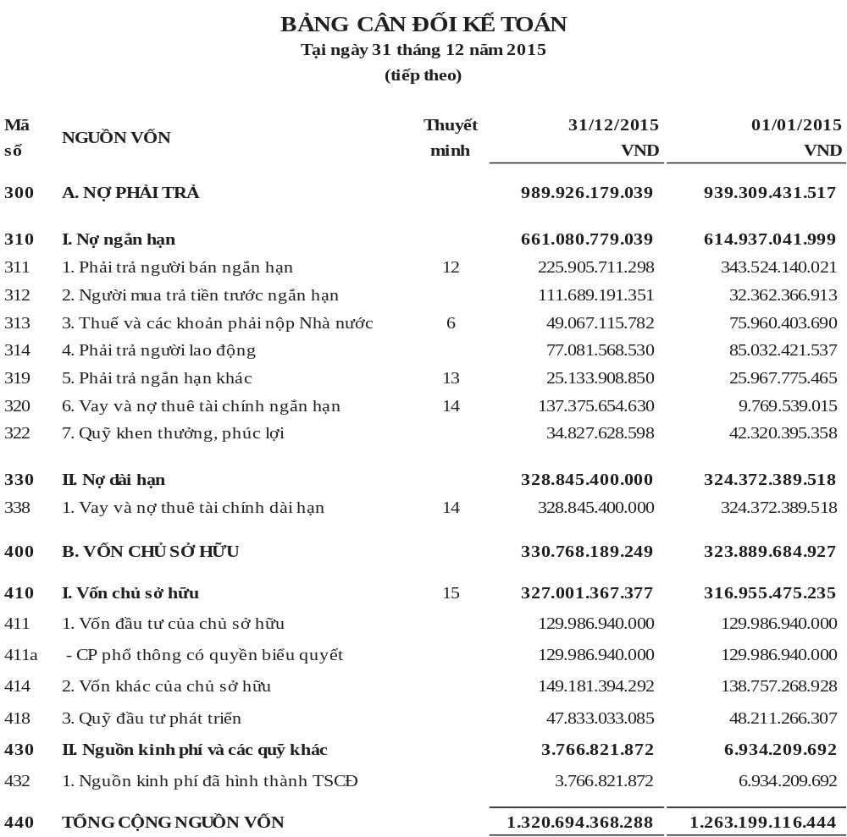
Tẩy Thị Vinh  Người lập biểu |  | Nguyễn Hữu Trường  Kế toán trưởng |  | Vũ Văn Khẩn  Giám đốc
Quảng Ninh, ngày 28 tháng 03 năm 2016

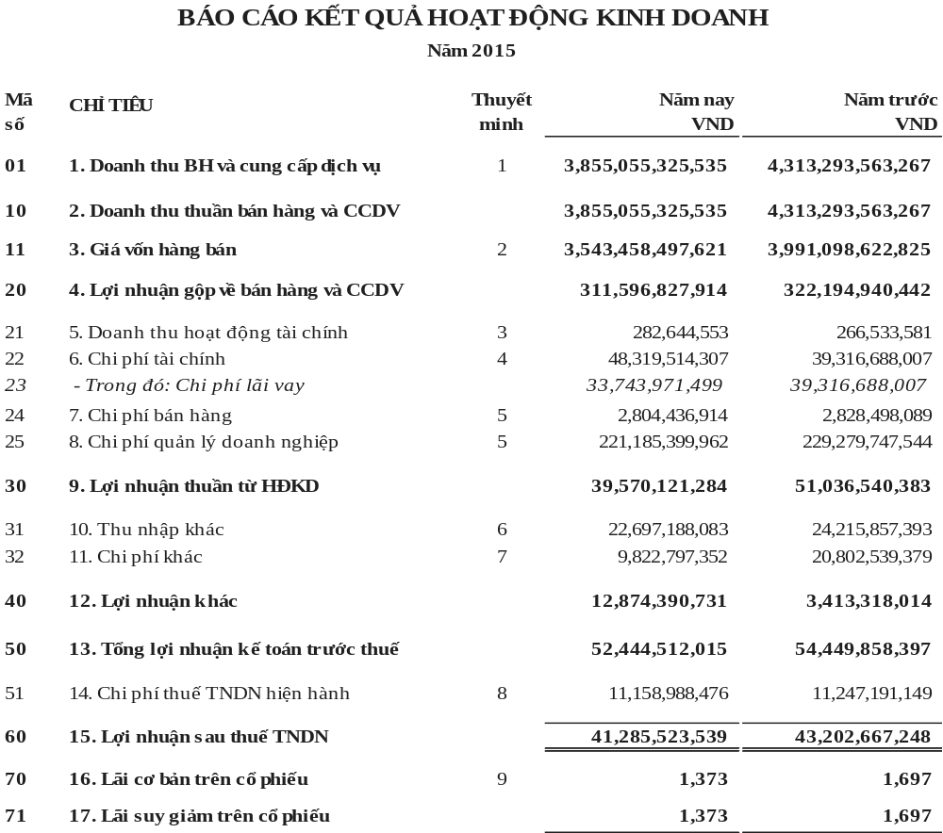
Tẩy Thị Vinh  Người lập biểu |  | Nguyễn Hữu Trường  Kế toán trưởng |  | Vũ Văn Khẩn  Giám đốc
Quảng Ninh, ngày 28 tháng 03 năm 2016

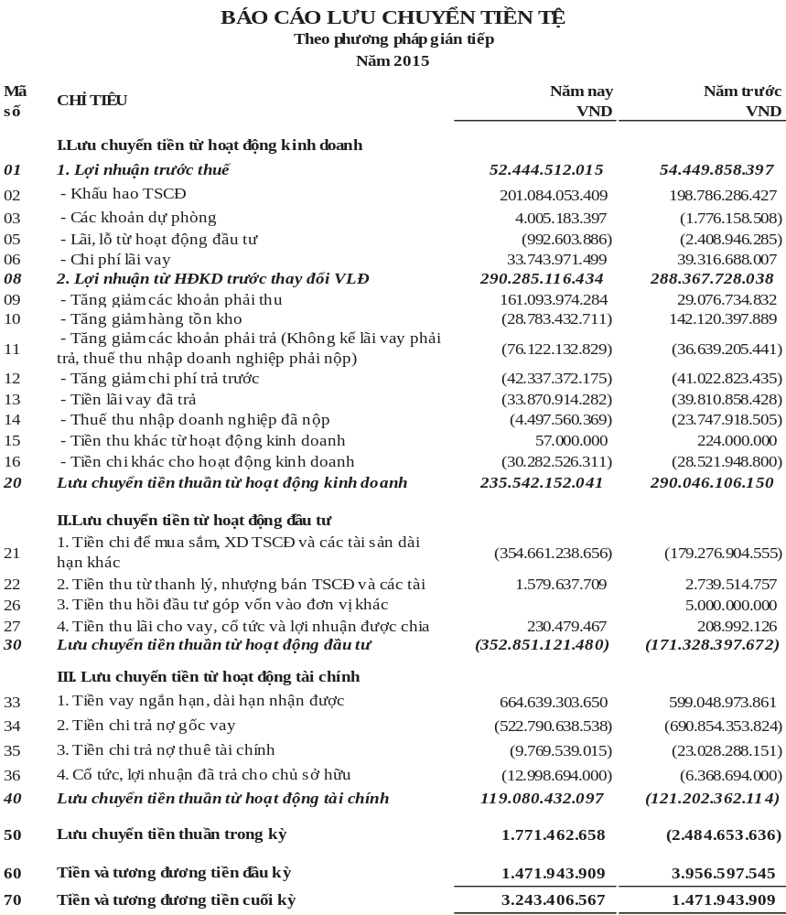
Tẩy Thị Vinh  Người lập biểu |  | Nguyễn Hữu Trường  Kế toán trưởng |  | Vũ Văn Khẩn  Giám đốc
Quảng Ninh, ngày 28 tháng 03 năm 2016

THUYẾT MINH BÁO CÁO TÀI CHÍNH
năm 2015

I. Đặc điểm hoạt động của doanh nghiệp

1. Hình thức sở hữu vốn

Công ty Cổ phần Than Cọc Sáu – Vinacomin là Công ty Cổ phần được chuyển đổi từ Doanh nghiệp nhà nước theo Quyết định số 2042/QĐ-BCN ngày 08/06/2006 của Bộ Công nghiệp. Công ty hoạt động theo giấy chứng nhận đăng ký doanh nghiệp công ty cổ phần, mã số 5700101002, đăng ký lần đầu ngày 02 tháng 01 năm 2007, đăng ký thay đổi lần 4 ngày 26 tháng 04 năm 2013.
Trụ sở chính của Công ty tại Phường Cẩm Phú – Thành phố Cẩm Phả - Tỉnh Quảng Ninh
Vốn điều lệ của Công ty là 129.986.940.000 đồng.

2. Lĩnh vực kinh doanh: Khai thác và chế biến than

3. Ngành nghề kinh doanh

Hoạt động chính của Công ty là:
+ Khai thác và thu gom than cứng;
+ Khai thác quặng sắt;
+ Sản xuất đồ uống không cồn, nước khoáng;
+ Sản xuất săm, lốp cao su, đắp và tái chế lốp cao su;
+ Sản xuất các sản phẩm khác từ cao su;
+ Sửa chữa thiết bị khác;
+ Phá dỡ;
+ Vận tải hàng hóa đường sắt;
+ Vận tải hàng hóa đường thủy nội địa;
+ Kho bãi và lưu trừ hàng hóa.

4. Chu kỳ sản xuất, kinh doanh thông thường: từ 01/01 đến 31/12

II. Kỳ kế toán, đơn vị tiền tệ sử dụng trong kế toán

1. Kỳ kế toán

Kỳ kế toán năm của Công ty bắt đầu từ ngày 01/01 và kết thúc vào ngày 31/12 hàng năm.

2. Đơn vị tiền tệ sử dụng trong ghi chép kế toán: là đồng Việt Nam (VND)

III. Chuẩn mực và Chế độ kế toán áp dụng

1. Chế độ kế toán áp dụng

Công ty áp dụng Chế độ kế toán doanh nghiệp ban hành theo Thông tư số 200/2014/TT - BTC ngày 22/12/2014 của Bộ trưởng Bộ Tài chính và Thông tư số 75/2015/TT-BTC ngày 18/5/2015 của Bộ Tài chính về việc hướng dẫn sửa đổi, bổ sung TT200/2014/TT-BTC.

2. Tuyên bố về việc tuân thủ Chuẩn mực kế toán và Chế độ kế toán

Công ty đã áp dụng các Chuẩn mực kế toán Việt Nam và các văn bản hướng dẫn Chuẩn mực do Nhà nước đã ban hành. Các báo cáo tài chính được lập và trình bày theo đúng mọi quy định của từng Chuẩn mực, Thông tư hướng dẫn thực hiện chuẩn mực và Chế độ kế toán hiện hành đang áp dụng.

3. Hình thức kế toán áp dụng

Công ty áp dụng hình thức kế toán: Nhật ký chứng từ

IV. Các chính sách kế toán áp dụng

1. Nguyên tắc xác định lãi suất thực tế (lãi suất hiệu lực) dùng để chiết khấu dòng tiền:

a) Là lãi suất ngân hàng thương mại cho vay đang áp dụng phổ biến trên thị trường tại thời điểm giao dịch;

b) Trường hợp không xác định được lãi suất theo điểm a nêu trên thì lãi suất thực tế là lãi suất doanh nghiệp có thể đi vay dưới hình thức phát hành công cụ nợ không có quyền chuyển đổi thành cổ phiếu (như phát hành trái phiếu thường không có quyền chuyển đổi hoặc vay bằng khế ước thông thường) trong điều kiện sản xuất, kinh doanh đang diễn ra bình thường

2. Nguyên tắc ghi nhận các khoản tiền và các khoản tương đương tiền.

Các khoản tương đương tiền là các khoản đầu tư ngắn hạn có thời hạn thu hồi không quá 3 tháng kể từ ngày đầu tư có khả năng chuyển đổi dễ dàng thành một lượng tiền xác định và không có rủi ro trong việc chuyển đổi thành tiền tại thời điểm báo cáo.

3. Nguyên tắc kế toán các khoản đầu tư tài chính

Đầu tư vào công cụ vốn của đơn vị khác được ghi nhận theo giá gốc.

Dự phòng giảm giá đầu tư được lập vào thời điểm kết thúc kỳ kế toán nếu xác định được giá trị hợp lý là giá thị trường; hoặc dự phòng tổn thất khoản vốn đầu tư được lập khi vốn góp thực tế của các bên tại tổ chức kinh tế lớn hơn vốn chủ sở hữu thực có của tổ chức kinh tế tại thời điểm lập dự phòng (nếu không xác định được giá trị hợp lý). BCTC dùng để xác định tổn thất là BCTC hợp nhất, hoặc BCTC riêng (nếu tổ chức kinh tế nhận vốn góp không phải lập BCTC hợp nhất)

4. Nguyên tắc kế toán nợ phải thu

Tiêu chí phân loại các khoản phải thu:
+ Phải thu của khách hàng gồm các khoản phải thu mang tính chất thương mại phát sinh từ giao dịch có tính chất mua – bán, như: Phải thu về bán hàng, cung cấp dịch vụ, thanh lý, nhượng bán tài sản….
+ Phải thu nội bộ gồm các khoản phải thu giữa Công ty là đơn vị cấp trên và các xí nghiệp, chi nhánh là đơn vị cấp dưới trực thuộc không có tư cách pháp nhân hạch toán phụ thuộc;
+ Phải thu khác là các khoản phải thu còn lại không được phân loại là phải thu khách hàng, phải thu nội bộ.
+ Khoản cho vay được phân loại là khoản phải thu khi lập BCTC

Khoản phải thu của khách hàng được hạch toán chi tiết cho từng đối tượng, từng nội dung phải thu, theo dõi chi tiết kỳ hạn thu hồi, theo dõi chi tiết theo nguyên tệ.

Các khoản phải thu có thời gian đáo hạn còn lại dưới 12 tháng (dưới một chu kỳ sản xuất kinh doanh) tại thời điểm lập BCTC thì được phân loại là tài sản ngắn hạn; các khoản phải thu còn lại không được phân loại là ngắn hạn thì được phân loại là dài hạn. Khi lập BCTC, các khoản phải thu được tái phân loại lại theo nguyên tắc này.

Nợ phải thu không được ghi nhận cao hơn giá trị có thể thu hồi. Dự phòng nợ phải thu khó đòi được lập tại thời điểm lập BCTC theo đúng qui định hiện hành.

5. Nguyên tắc ghi nhận hàng tồn kho:

Nguyên tắc ghi nhận hàng tồn kho: Hàng tồn kho được tính theo giá gốc, trường hợp giá trị thuần có thể thực hiện được thấp hơn giá gốc thì tính theo giá trị thuần có thể thực hiện được. Giá gốc hàng tồn kho bao gồm chi phí mua, chi phí chế biến và các chi phí liên quan trực tiếp khác phát sinh để có được hàng tồn kho ở địa điểm và trạng thái hiện tại

Phương pháp tính giá trị hàng tồn kho: Giá trị hàng tồn kho được xác định theo phương pháp nhập trước xuất trước.

Phương pháp hạch toán hàng tồn kho: Hàng tồn kho được hạch toán theo phương pháp kê khai thường xuyên.

Phương pháp lập dự phòng giảm giá hàng tồn kho: Dự phòng giảm giá hàng tồn kho được lập vào thời điểm lập BCTC là số chênh lệch giữa giá gốc của hàng tồn kho lớn hơn giá trị thuần có thể thực hiện được của chúng. Công ty lập dự phòng giảm giá hàng tồn kho theo đúng qui định hiện hành.

6. Nguyên tắc ghi nhận và khấu hao TSCĐ, TSCĐ thuê tài chính, bất động sản đầu tư:

a) Nguyên tắc kế toán TSCĐ HH, TSCĐ VH:

Tài sản cố định hữu hình, tài sản cố định vô hình được ghi nhận theo giá gốc. Trong quá trình sử dụng, tài sản cố định hữu hình, tài sản cố định vô hình được ghi nhận theo nguyên giá, hao mòn luỹ kế và giá trị còn lại;

Trong quá trình sử dụng các chi phí nâng cấp, cải tạo, sửa chữa duy tu sẽ được ghi tăng nguyên giá, hoặc ghi vào chi phí sản xuất kinh doanh tùy thuộc vào hiệu quả mà các chi phí này mang lại cho TSCĐ đó theo đúng hướng dẫn về chế độ quản lý và sử dụng TSCĐ hiện hành.

Khấu hao được trích theo phương pháp đường thẳng. Số phải khấu hao tính theo nguyên giá (hoặc bằng nguyên giá trừ đi chi phí khi thanh lý). Thời gian khấu hao áp dụng theo Thông tư 45/2013/TT-BTC ngày 25/4/2013 của Bộ Tài chính hướng dẫn chế độ quản lý, sử dụng và trích khấu hao tài sản cố định. Thời gian khấu hao tài sản cố định được ước tính như sau:
Nhà cửa, vật kiến trúc | 05 - 25 năm
Máy móc, thiết bị | 05 - 10 năm
Phương tiện vận tải | 06 - 10 năm
Thiết bị dụng cụ quản lý | 03 -10 năm

Công ty tuân thủ nguyên tắc kế toán khi thực hiện kế toán TSCĐHH, TSCĐVH theo hướng dẫn tại TT 200/2014/TT-BTC của Bộ Tài chính ngày 22/12/2014

b) Nguyên tắc kế toán TSCĐ thuê tài chính:
Hợp đồng thuê tài sản được phân loại là thuê tài chính nếu bên cho thuê có sự chuyển giao phần lớn rủi ro và lợi ích gắn liền với quyền sở hữu tài sản cho Công ty. Tài sản cố định thuê tài chính được phản ánh theo giá thấp hơn giữa giá trị hợp lý của tài sản và giá trị hiện tại của các khoản thanh toán tiền thuê tối thiểu tại thời điểm khởi đầu thuê tài sản.

TSCĐ thuê tài chính được trích khấu hao như TSCĐ của Công ty. Đối với TSCĐ thuê tài chính không chắc chắn sẽ được mua lại thì sẽ được tính trích khấu hao theo thời hạn thuê khi thời hạn thuê ngắn hơn thời gian sử dụng hữu ích của nó.

7. Nguyên tắc kế toán chi phí trả trước.

Các chi phí trả trước chỉ liên quan đến chi phí sản xuất kinh doanh của một năm tài chính hoặc một chu kỳ kinh doanh được ghi nhận là chi phí trả trước ngắn hạn và được tính vào chi phí sản xuất kinh doanh trong năm tài chính.

Các chi phí đã phát sinh trong năm tài chính nhưng liên quan đến kết quả hoạt động sản xuất kinh doanh của nhiều niên độ kế toán được hạch toán vào chi phí trả trước dài hạn để phân bổ dần vào kết quả hoạt động kinh doanh trong các niên độ kế toán sau.
Việc tính và phân bổ chi phí trả trước dài hạn vào chi phí sản xuất kinh doanh từng kỳ hạch toán được căn cứ vào tính chất, mức độ từng loại chi phí để chọn phương pháp và tiêu thức phân bổ hợp lý. Chi phí trả trước được phân bổ dần vào chi phí sản xuất kinh doanh theo phương pháp đường thẳng.

8. Nguyên tắc kế toán nợ phải trả.

Tiêu chí phân loại các khoản phải trả:
+ Phải trả người bán gồm các khoản phải trả mang tính chất thương mại phát sinh từ giao dịch có tính chất mua bán hàng hóa, dịch vụ, tài sản. Khoản phải trả bao gồm các khoản phải trả khi nhập khẩu thông qua người nhận ủy thác.
+ Phải trả nội bộ gồm các khoản phải trả giữa Công ty là đơn vị cấp trên và các xí nghiệp, chi nhánh là đơn vị cấp dưới trực thuộc không có tư cách pháp nhân hạch toán phụ thuộc;
+ Phải trả khác là các khoản phải trả còn lại không được phân loại là phải trả khách hàng, phải trả nội bộ.

Khoản phải trả được hạch toán chi tiết cho từng đối tượng, từng nội dung phải trả, theo dõi chi tiết kỳ hạn trả, theo dõi chi tiết theo nguyên tệ.

Các khoản phải trả có thời gian đáo hạn còn lại dưới 12 tháng (dưới một chu kỳ sản xuất kinh doanh) tại thời điểm lập BCTC thì được phân loại là nợ ngắn hạn; các khoản phải trả còn lại không được phân loại là nợ ngắn hạn thì được phân loại là nợ dài hạn. Khi lập BCTC, các khoản phải trả được tái phân loại lại theo nguyên tắc này.

Công ty sẽ ghi nhận ngay một khoản phải trả khi có bằng chứng cho thấy một khoản tổn thất chắc chắn xảy ra, theo đúng nguyên tắc thận trong.
Nợ phải trả không được ghi nhận thấp hơn giá trị nghĩa vụ phải thanh toán.
Dự phòng nợ phải trả được lập tại thời điểm lập BCTC theo đúng qui định hiện hành.

9. Nguyên tắc ghi nhận vay và nợ phải trả thuê tài chính.

Giá trị khoản vay được ghi sổ theo từng lần giải ngân và trả nợ. Giá trị khoản nợ thuê tài chính là tổng số tiền phải trả được tính bằng giá trị hiện tại của khoản thanh toán tiền thuê tối thiểu hoặc giá trị hợp lý của tài sản thuê còn phải trả tại thời điểm lập BCTC.

Các khoản vay và nợ thuê tài chính được hạch toán chi tiết và theo dõi từng đối tượng cho vay, cho nợ, từng khế ước vay nợ, từng loại tài sản vay nợ, kỳ hạn vay nợ và đồng tiền vay nợ

10. Nguyên tắc ghi nhận và vốn hóa các khoản chi phí đi vay.

Chi phí đi vay được ghi nhận vào chi phí sản xuất, kinh doanh trong kỳ khi phát sinh, trừ chi phí đi vay liên quan trực tiếp đến việc đầu tư xây dựng hoặc sản xuất tài sản dở dang được tính vào giá trị của tài sản đó (được vốn hoá) khi có đủ các điều kiện quy định trong Chuẩn mực Kế toán Việt Nam số 16 “Chi phí đi vay”;

Chi phí đi vay liên quan trực tiếp đến việc đầu tư xây dựng hoặc sản xuất tài sản dở dang được tính vào giá trị của tài sản đó (được vốn hoá), bao gồm các khoản lãi tiền vay, phân bổ các khoản chiết khấu hoặc phụ trội khi phát hành trái phiếu, các khoản chi phí phụ phát sinh liên quan tới quá trình làm thủ tục vay;

11. Chi phí phải trả

Các khoản chi phí thực tế chưa phát sinh nhưng được trích trước vào chi phí sản xuất, kinh doanh trong kỳ để đảm bảo khi chi phí phát sinh thực tế không gây đột biến cho chi phí sản xuất kinh doanh trên cơ sở đảm bảo nguyên tắc phù hợp giữa doanh thu và chi phí. Khi các chi phí đó phát sinh, nếu có chênh lệch với số đã trích, kế toán tiến hành ghi bổ sung hoặc ghi giảm chi phí tương ứng với phần chênh lệch.

12. Nguyên tắc ghi nhận vốn chủ sở hữu:

a) Nguyên tắc ghi nhận vốn góp của chủ sở hữu, thặng dư vốn cổ phần

Vốn đầu tư của chủ sở hữu được ghi nhận theo số vốn thực góp của chủ sở hữu.
Thặng dư vốn cổ phần là chênh lệch giữa giá phát hành và mệnh giá cổ phiếu; chênh lệch giữa giá mua lại cổ phiếu quỹ và gía tái phát hành cổ phiếu quỹ

b) Nguyên tắc ghi nhận lợi nhuận chưa phân phối.
Lợi nhuận sau thuế chưa phân phối là số lợi nhuận từ các hoạt động của doanh nghiệp sau khi trừ (-) các khoản điều chỉnh do áp dụng hồi tố thay đổi chính sách kế toán và điều chỉnh hồi tố sai sót trọng yếu của các năm trước..
Lợi nhuận được phân phối cho các chủ sở hữu theo nghị quyết hàng năm của đại hội đồng cổ đông.

13. Nguyên tắc và phương pháp ghi nhận doanh thu:

a) Doanh thu bán hàng: Doanh thu bán hàng được ghi nhận khi đồng thời thỏa mãn các điều kiện sau:
- Phần lớn rủi ro và lợi ích gắn liền với quyền sở hữu sản phẩm hoặc hàng hóa đã được chuyển giao cho người mua;
- Công ty không còn nắm giữ quyền quản lý hàng hóa như người sở hữu hàng hóa hoặc quyền kiểm soát hàng hóa;
- Doanh thu được xác định tương đối chắc chắn;
- Công ty đã thu được hoặc sẽ thu được lợi ích kinh tế từ giao dịch bán hàng;
- Xác định được chi phí liên quan đến giao dịch bán hàng

b) Doanh thu cung cấp dịch vụ: Doanh thu cung cấp dịch vụ được ghi nhận khi kết quả của giao dịch đó được xác định một cách đáng tin cậy. Trường hợp việc cung cấp dịch vụ liên quan đến nhiều kỳ thì doanh thu được ghi nhận trong kỳ theo kết quả phần công việc đã hoàn thành vào ngày lập Bảng Cân đối kế toán của kỳ đó. Kết quả của giao dịch cung cấp dịch vụ được xác định khi thỏa mãn các điều kiện sau:
- Doanh thu được xác định tương đối chắc chắn;
- Có khả năng thu được lợi ích kinh tế từ giao dịch cung cấp dịch vụ đó;
- Xác định được phần công việc đã hoàn thành vào ngày lập Bảng cân đối kế toán;
- Xác định được chi phí phát sinh cho giao dịch và chi phí để hoàn thành giao dịch cung cấp dịch vụ đó
Phần công việc cung cấp dịch vụ đã hoàn thành được xác định theo phương pháp đánh giá công việc hoàn thành.

c) Doanh thu hoạt động tài chính: Doanh thu phát sinh từ tiền lãi, tiền bản quyền, cổ tức, lợi nhuận được chia và các khoản doanh thu hoạt động tài chính khác được ghi nhận khi thỏa mãn đồng thời hai (2) điều kiện sau:
- Có khả năng thu được lợi ích kinh tế từ giao dịch đó;
- Doanh thu được xác định tương đối chắc chắn.
Cổ tức, lợi nhuận được chia được ghi nhận khi Công ty được quyền nhận cổ tức hoặc được quyền nhận lợi nhuận từ việc góp vốn.

d) Thu nhập khác: Thu nhập khác là các khoản làm tăng lợi ích của Công ty ngoài hoạt động sản xuất kinh doanh của Công ty, như: thu thanh lý tài sản, khoản tiền thưởng từ khách hàng (không ghi tăng doanh thu) tiền bảo hiểm...

14. Nguyên tắc kế toán giá vốn hàng bán.

Khi ghi nhận một khoản doanh thu, thì sẽ đồng thời ghi nhận một khoản chi phí (giá vốn) tương ứng có liên quan đến việc tạo ra khoản doanh thu đó. Chi phí này gồm chi phí của kỳ tạo ra doanh thu và chi phí của các kỳ trước hoặc chi phí phải trả nhưng liên quan đến doanh thu của kỳ đó.

Chi phí nguyên vật liệu trực tiếp tiêu hao vượt trên mức bình thường, chi phí nhân công, chi phí sản xuất chung cố định không phân bổ vào giá trị sản phẩm nhập kho, được tính ngay vào giá vốn hàng bán trong kỳ theo nguyên tắc thận trọng.

15. Nguyên tắc kế toán chi phí tài chính:

Các khoản chi phí được ghi nhận vào chi phí tài chính gồm:
- Chi phí hoặc các khoản lỗ liên quan đến các hoạt động đầu tư tài chính;
- Chi phí cho vay và đi vay vốn;
- Các khoản lỗ do thay đổi tỷ giá hối đoái của các nghiệp vụ phát sinh liên quan đến ngoại tệ;
- Dự phòng giảm giá chứng khoán kinh doanh, dự phòng tổn thất đầu tư vào đơn vị khác
Các khỏan trên được ghi nhận theo tổng số phát sinh trong kỳ, không bù trừ với doanh thu hoạt động tài chính.

16. Nguyên tắc kế toán chi phí bán hàng, chi phí quản lý doanh nghiệp.

Chi phí bán hàng phản ánh toàn bộ chi phí thực tế phát sinh liên quan đến quá trình tiêu thụ hàng hóa dịch vụ của Công ty như: chi phí chào hàng, quảng cáo, giới thiệu, trưng bày sản phẩm, bảo hành, bảo quản đóng gói, vận chuyển...

Chi phí quản lý phản ánh toàn bộ chi phí chung của Công ty như: lương và các khoản bảo hiểm của nhân viên quản lý Công ty, khấu hao TSCĐ dùng cho quản lý doanh nghiệp, tiền thuê đất, thuế môn bài, dự phòng phải thu khó đòi, dịch vụ mua ngoài phục vụ khối quản lý Công ty...

Chi phí quản lý được ghi giảm trong kỳ gồm: hoàn nhập dự phòng phải thu khó đòi.

17. Nguyên tắc và phương pháp ghi nhận chi phí thuế thu nhập doanh nghiệp hiện hành, chi phí thuế thu nhập doanh nghiệp hoãn lại.

Chi phí thuế thu nhập doanh nghiệp hiện hành được xác định trên cơ sở thu nhập chịu thuế và thuế suất thuế thu nhập doanh nghiệp trong năm hiện hành;

Công ty chuyển đổi thành Công ty cổ phần từ ngày 01/01/2007, theo quy định hiện hành Công ty được áp dụng thuế suất TNDN ưu đãi với mức thuế suất TNDN 20% trong thời gian 10 năm kể từ khi bắt đầu đi vào hoạt động. Năm 2015 là năm thứ 9 Công ty được hưởng thuế suất TNDN là 20%.

V. Thông tin bổ sung cho các khoản mục trình bày trong Bảng cân đối kế toán

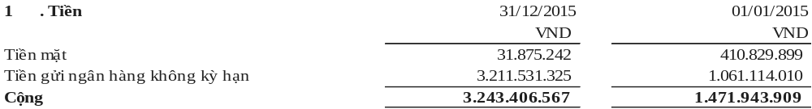
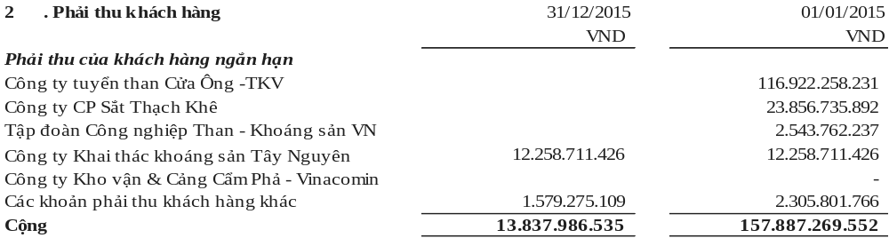
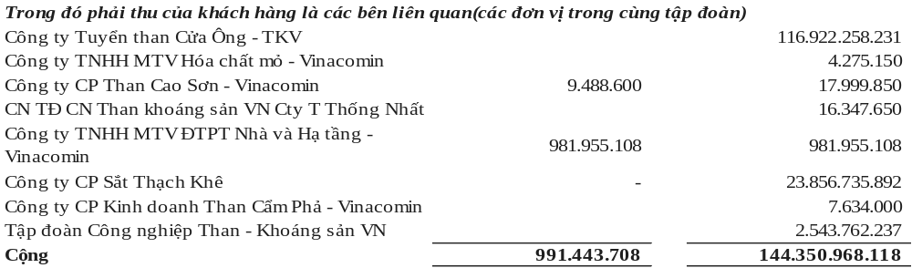
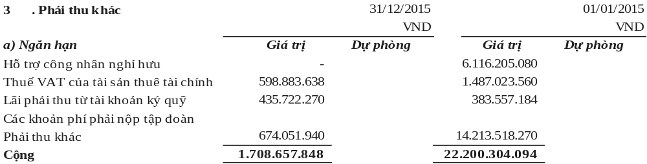
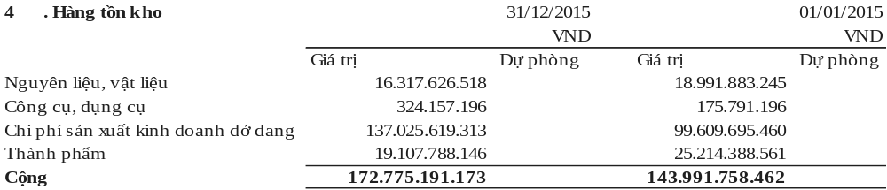
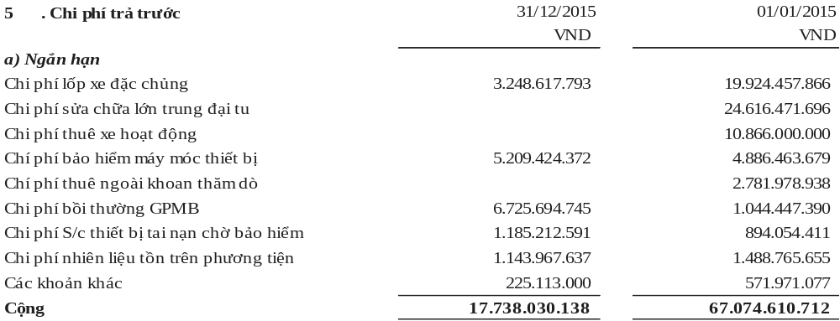
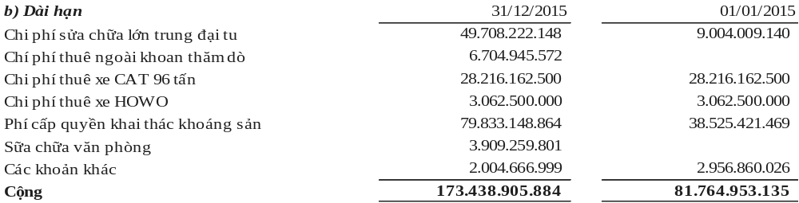
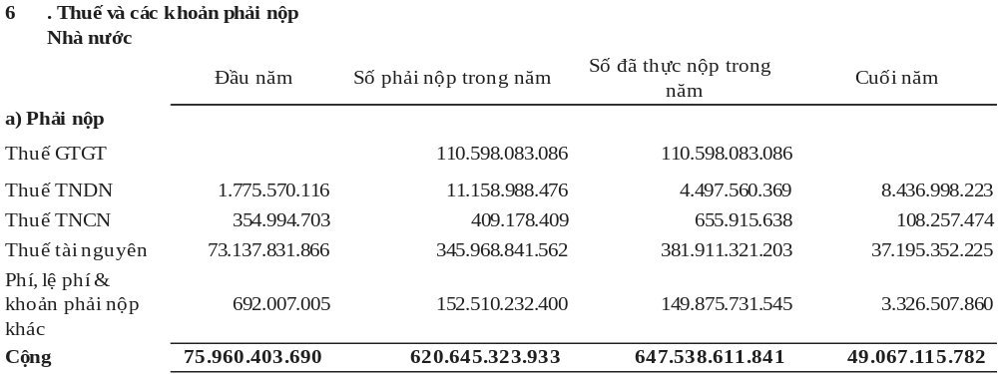
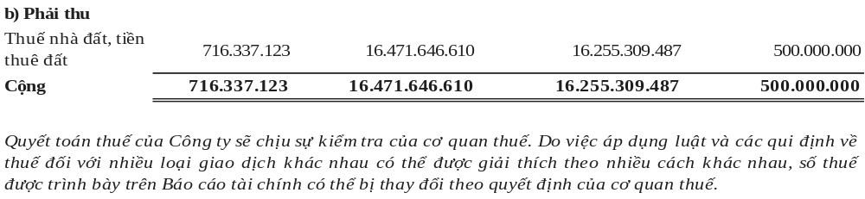
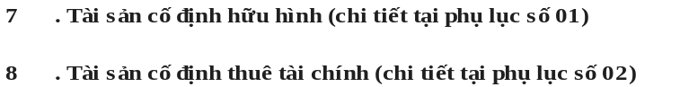

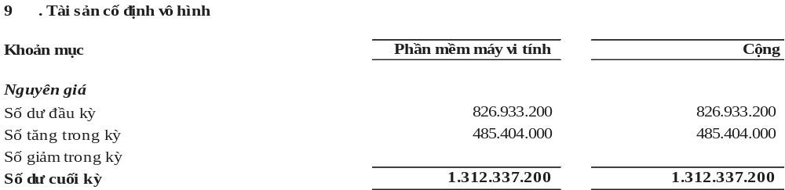
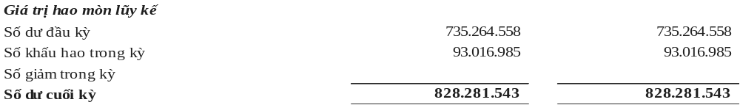
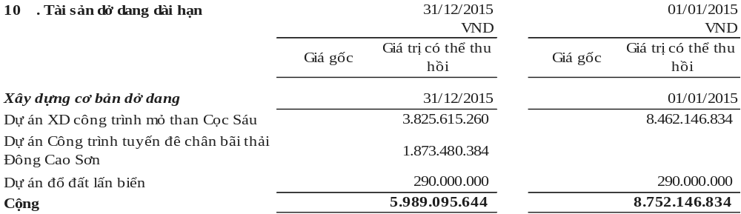
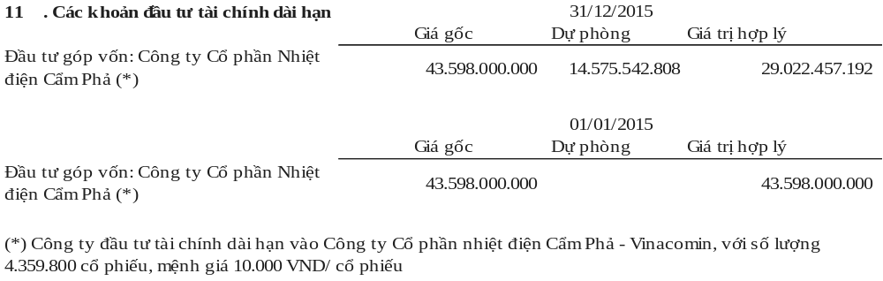
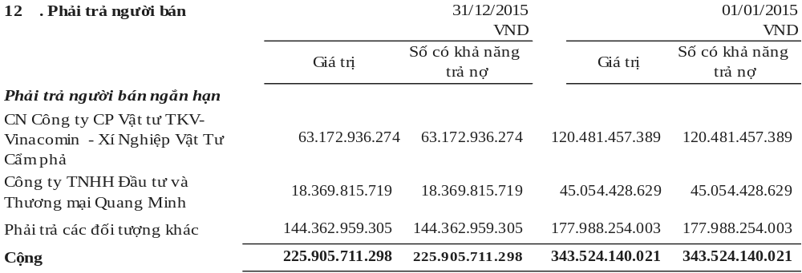
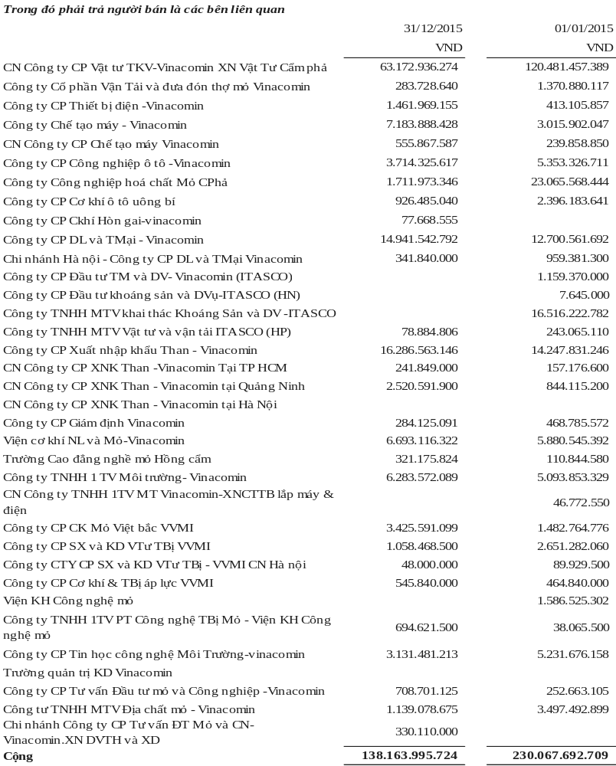

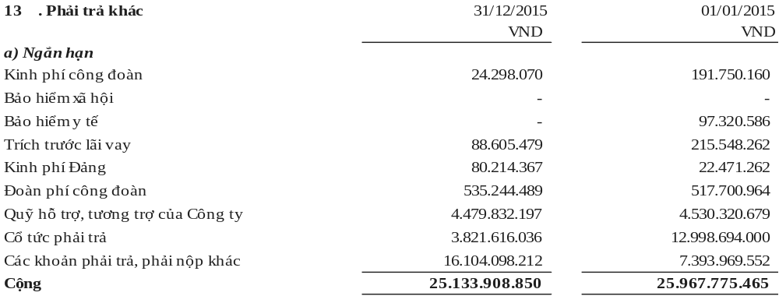

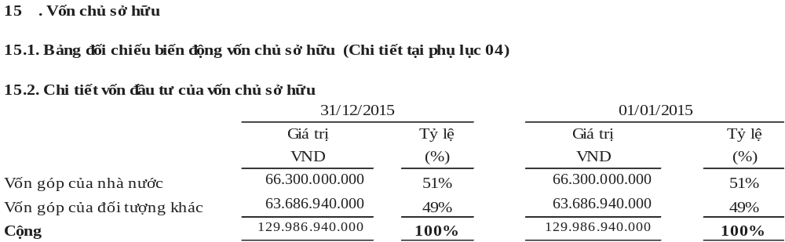
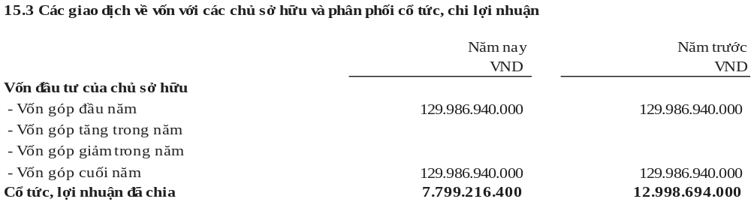

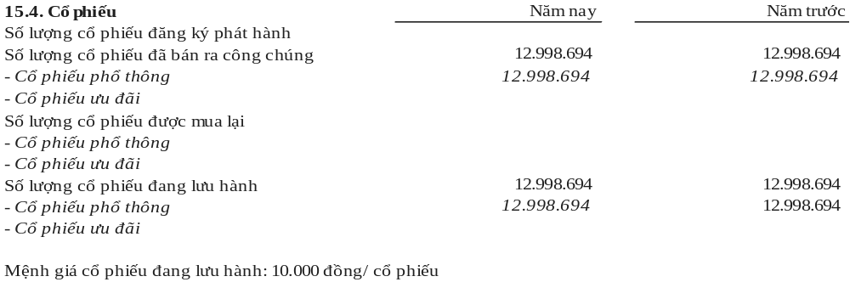

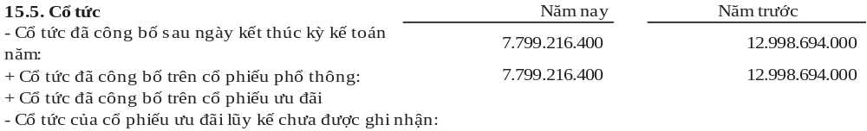

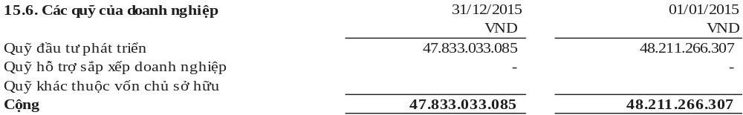

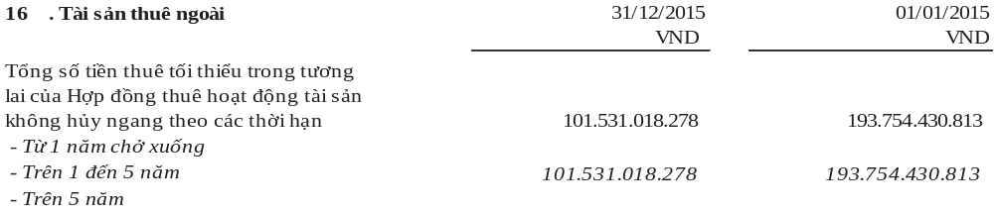
VI. Thông tin bổ sung cho các khoản mục trình bày trong Báo cáo kết quả kinh doanh

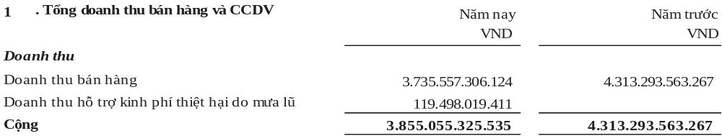

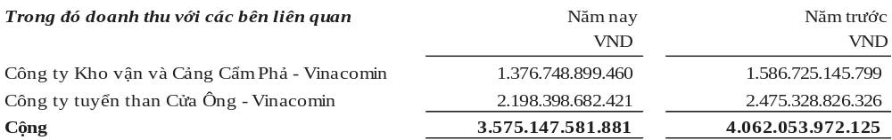

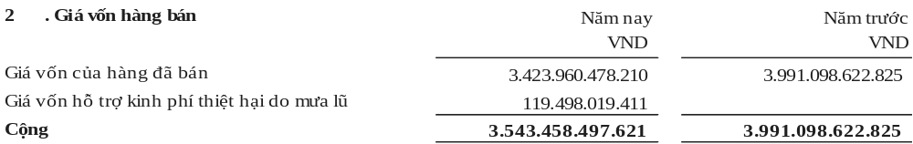

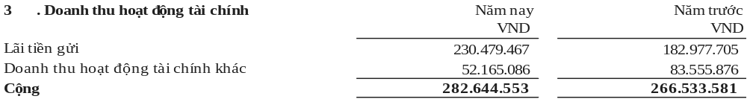

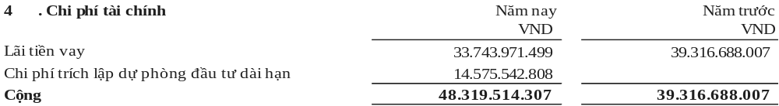

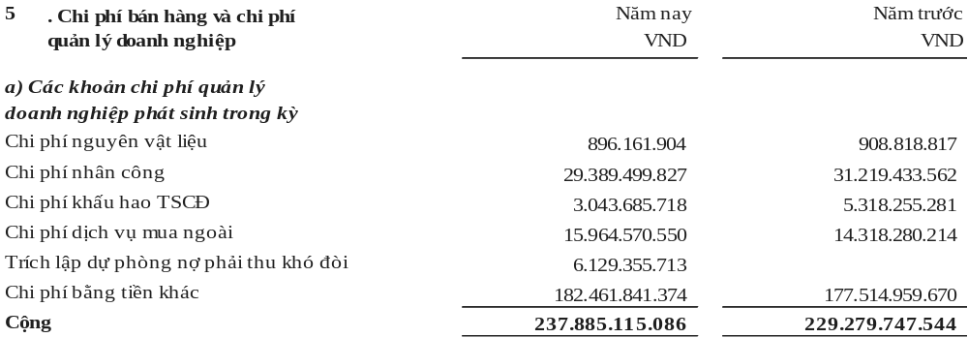

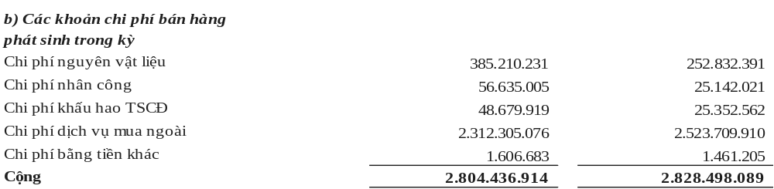

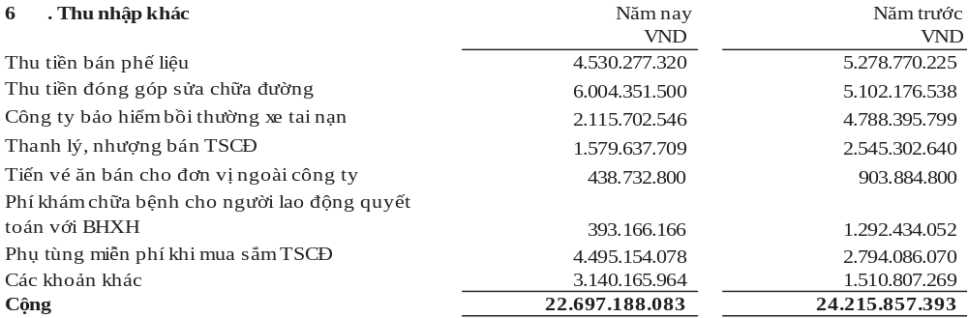

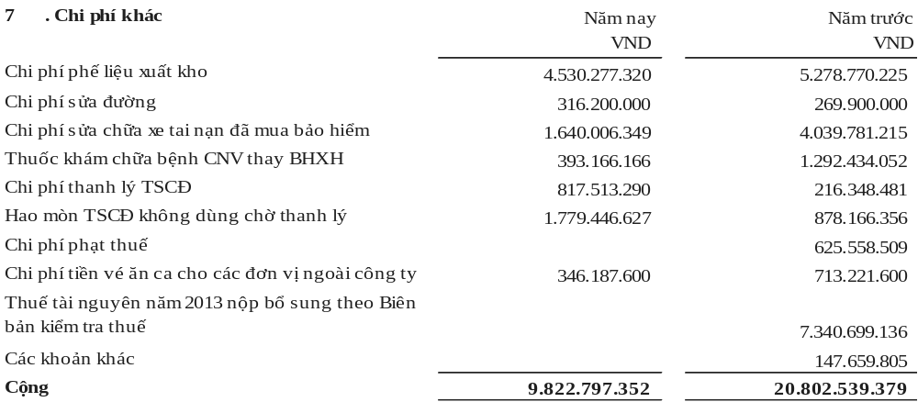
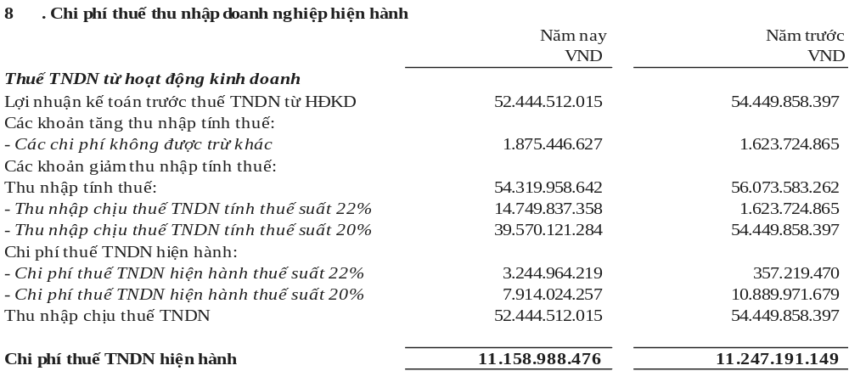

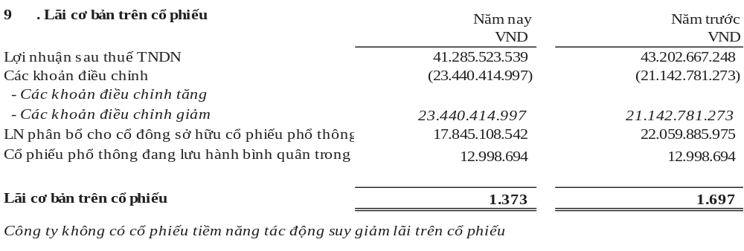

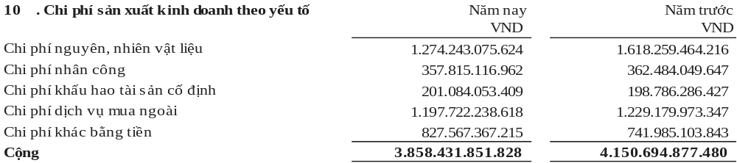


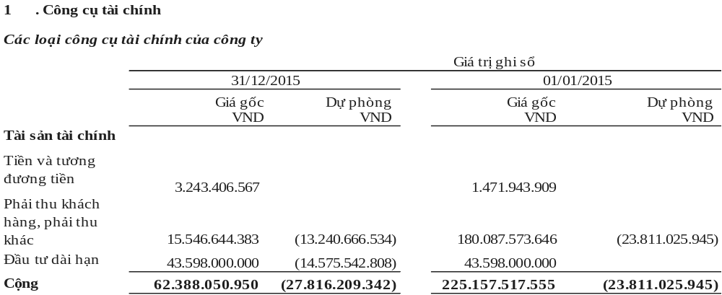

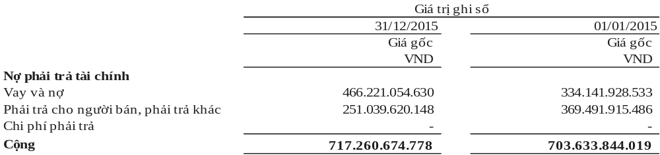

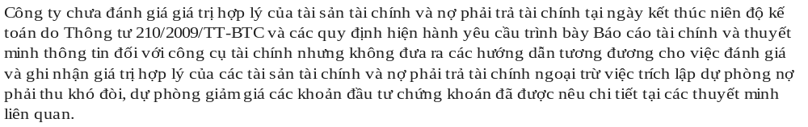
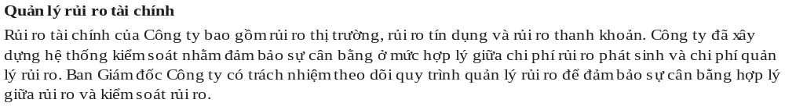
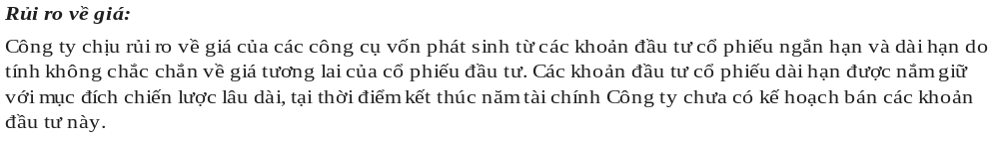
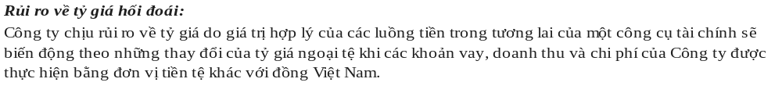
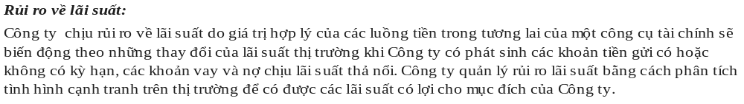
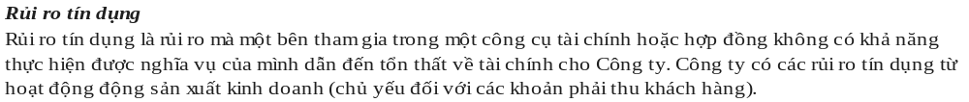
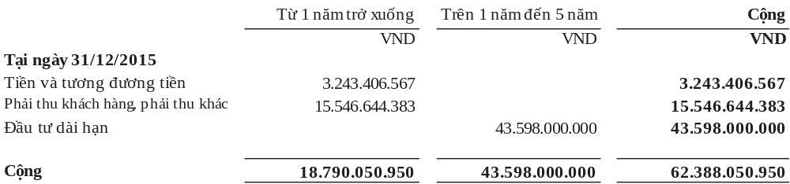

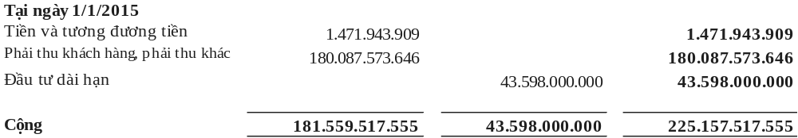

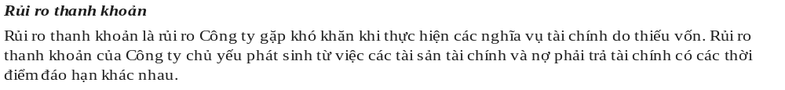
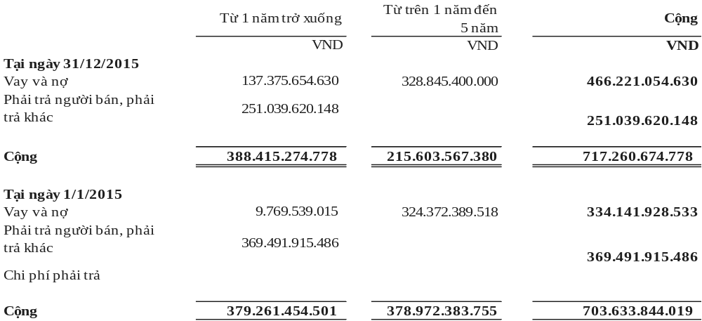



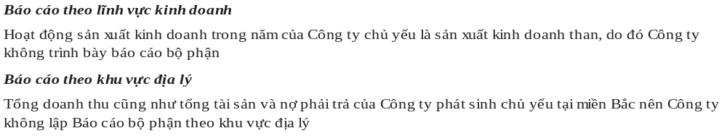
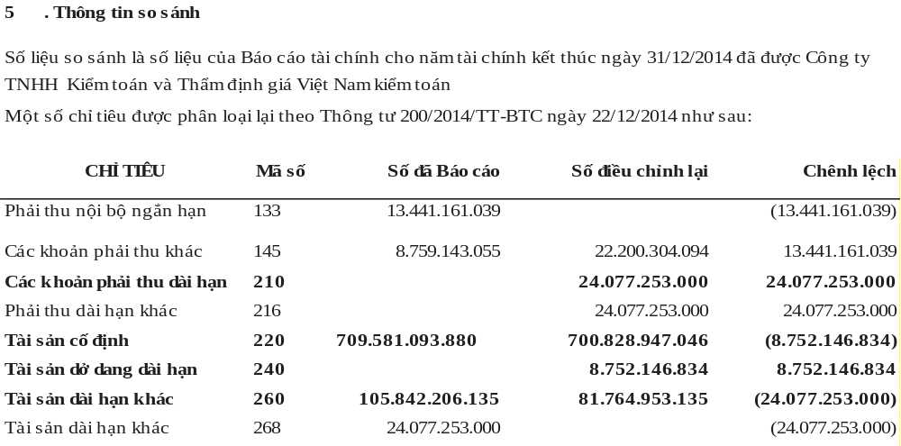
Tẩy Thị Vinh  Người lập biểu |  | Nguyễn Hữu Trường  Kế toán trưởng |  | Vũ Văn Khẩn  Giám đốc
Quảng Ninh, ngày 28 tháng 03 năm 2016



